Краткосрочный план урока
Класс: 7
Предмет: английский язык
Раздел (кол-во часов): «Праздники и путешествия» (12 ч.)
Тема и место в ССП (номер урока в разделе): «Места для посещения в Казахстане и в мире» (2-й урок)
Цель обучения:
7.2.5.1 использовать предлоги перед существительными и прилагательными во фразах по теме урока
7.3.3.1 анализируют мнение спикеров в беседе, с поддержкой, по теме урока

Цель урока: все учащиеся используют предлоги перед существительными и прилагательными во фразах и анализируют мнение спикеров в беседе, с поддержкой, по теме урока «Места для посещения в Казахстане и в мире»
Уровень мыслительных навыков: применение, анализ
Критерии оценивания:
Обучающийся:
- использует предлоги перед существительными и прилагательными во фразах по теме урока;
- анализирует мнение спикеров в беседе, с поддержкой, по теме урока.
Ценности: учащиеся развивают навык сотрудничества.

Ход урока:

Время | Этапы урока | Деятельность учителя и учащихся | Ресурсы | Используемые модули
5 мин | І.Организационный момент | 1.Приветствие  2.Игра «Поприветствуйте друг друга»  Методическое описание: все играющие садятся в круг на стульях. Затем, кладут руки на колени рядом сидящим. После, по часовой стрелке по очереди хлопают каждой рукой по колену и приветствуют друг друга разными способами на разных языках.  3.Объединение в группы происходит по усмотрению учителя. Обучающимся раздаются карточки с изображениями разных континентов. Образуются 3 группы (Евразия – 1 группа, Северная Америка – 2 группа, Австралия – 3 группа)  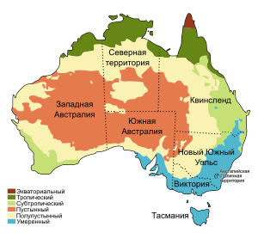 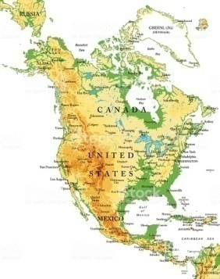 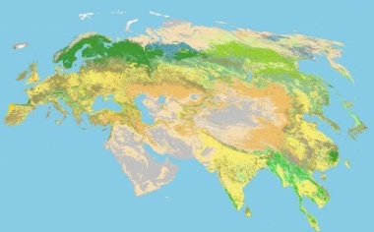  4.Установление правил работы в группе. Каждая группа получает готовые правила и выбирает понравившееся.  5.Распределение ролей в группе по решению членов группы:  1-капитан;  2-экскурсовод (спикер);  3- боцман (эксперт по оцениванию);  4- механик (дизайнер)  5-шкипер (тайм менеджер)  Итог: установлена коллаборативная среда обучения. | Карточки с изображениями континентов | НП
5мин | ІІ.Вызов | Проблемное задание.  Прием «Карта капитана».  Учащиеся получают карту с пометками в виде точек и фишками популярных туристических мест в виде картинок. Учащиеся определяют на какой из точек должна находиться какая фишка. Затем в группе формулируется предполагаемая тема урока.  Прослушиваются версии тем от групп. Определяется, совместно с учителем тема урока. Демонстрация слайда с темой и целью урока  Определите где находится каждая из фишек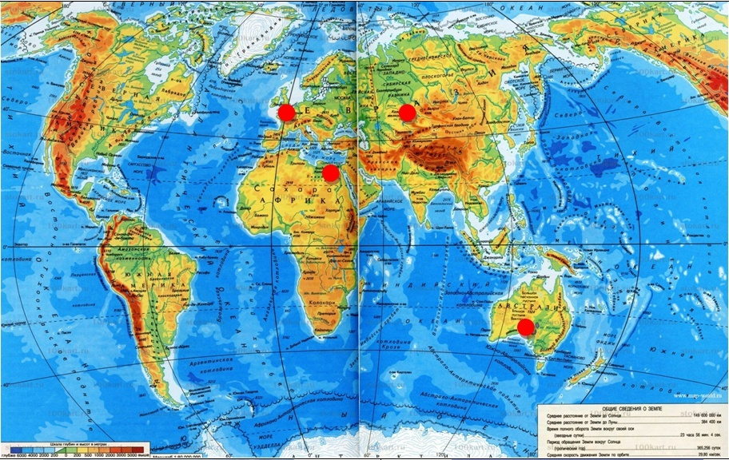  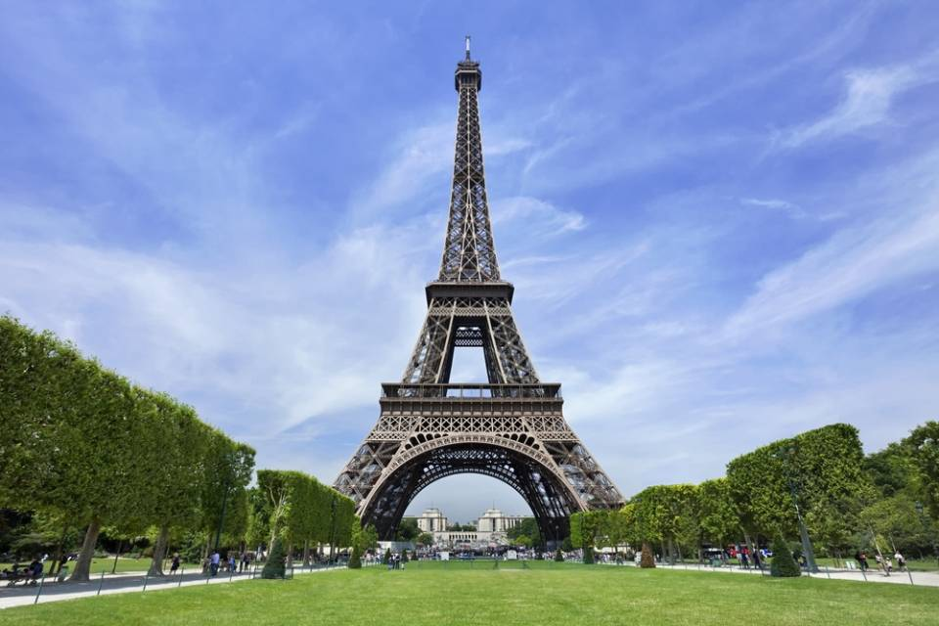  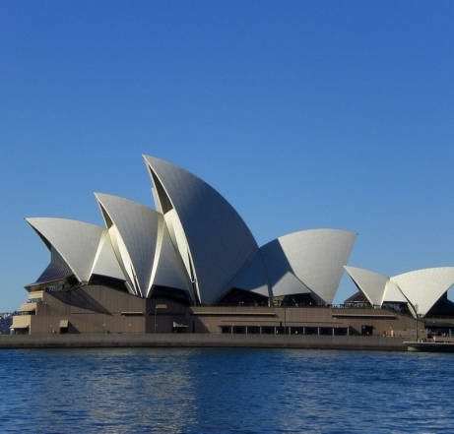  Итог: учащиеся определяют тему урока | Карта с пометками и фишки с мировыми достопримечательностями  Слайд | КМ  ИКТ
25 мин  20мин  5 мин | ІІІ.Осмысление | Задание №1  Прочитайте текст и заполните таблицу про достопримечательность.  Учащиеся совместно с учителем разрабатывают дескрипторы.  Дескрипторы:  - Правильный порядок слов в предложении. Нет грамматических ошибок в словах.  - Сохранен смысл предложения.  - Подчеркнуты все использованные предлоги.  Методическое описание: каждая группа получает 5 карточек с изображением достопримечательности и текстом о ней:  Участники находят информацию для таблицы из текста карточки. Каждый участник группы заполняет один из параметров таблицы.  В каждом разделе таблицы находят и подчеркивают предлоги. Затем все 5 колонок объединяют в одну таблицу (ДЖИГСО). После выполнения задания, боцманы (эксперты по оцениванию) вместе со своими группами при помощи листа оценивания проверяет таблицу по дескрипторам таблицы других групп.  Прочтите текст. Распределите каждый из параметров таблицы за определенным учеником и заполните таблицу. Подчеркните все предлоги.  Группа№1 The Statue of Liberty  There is the Statue of Liberty on Liberty Island in New York. It was a gift to the United States from the people of France. However, the grand opening of the statue took place only on October 28, 1886, ten years later than the planned date. The author of the statue is the French sculptor Frederic Auguste Bartholdi.  The statue was built from thin sheets of copper minted in wooden forms. Then they formed sheets were mounted on a steel frame.  The height of the statue from the ground to the tip of the torch is 92.99 m.  The Goddess of freedom holds a torch in its right hand, and the tablet in the left. The inscription on the tablet reads "July 4, 1776" (written in Roman numerals) – this is the date of the Declaration of Independence. The Goddess stands with one foot on the broken chains.  The Goddess wears a crown. There are 25 windows in a crown which symbolize gemstones found on the earth and heavenly rays that illuminate the world. It is believed, that seven rays on the crown of the statue symbolize the seven seas and the seven continents.  Полное название  В какой стране находится  Кем создан  Дата основания  Высота  Прочтите текст. Распределите каждый из параметров таблицы за определенным учеником и заполните таблицу. Подчеркните все предлоги.  Группа№2 Big Ben  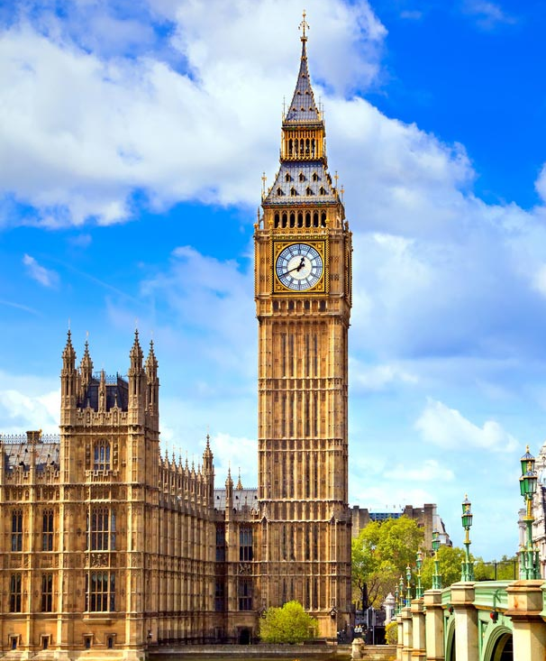  In fact, Big Ben is the largest of the six bells of Westminster Palace in London. But it has long been associated with the name of the Clock Tower, which in September 2012 was officially called “Elizabeth Tower”. The decision to rename the tower was made by the British Parliament to mark the 60th anniversary of the reign of Queen Elizabeth II.  The tower was built in 1858. The project architect was Augustus Pugin. The height of the tower and spire is 96.3 m.  The Palace of Westminster, and therefore the tower, is on the Parliament square next to Westminster Abbey. On the opposite side of the palace there is the Thames embankment.  The Clock Tower is the largest four-sided clock mechanism in the world, and in addition, with the most accurate clocks.  At the base of each of the four clock dials there is a Latin inscription “Domine Salvam fac Reginam nostram Victoriam primam” (“God save our Queen Victoria I”).  Around the perimeter of the tower, on the left and on the right of the clock, there is another phrase in Latin – “Laus Deo” (“Glory to God” or “Praise the Lord”).  There used to be a prison in Big Ben. The last prisoner of Big Ben was a fighter for women’s rights Emmeline Pankhurst. Now, next to the Parliament there is a monument to her.  Полное название  В какой стране находится  Кем создан  Дата основания  Высота  Прочтите текст. Распределите каждый из параметров таблицы за определенным учеником и заполните таблицу. Подчеркните все предлоги.  Группа№3 Baiterek - main symbol of Astana.  It is the symbol of the capital - Baiterek. The monument embodies the idea of the Kazakh people related to the structure of the universe. According to the legend, Baiterek is the tree of life, the destination of the sacred bird, Samruk. It takes refuge in the tree’s high crown to lay a golden egg - the sun - giving life and hope.  At the same time, at the roots of the tree the hungry dragon Aydahar is hiding in attempt to eat the egg. That is how the eternal struggle between good and evil is represented. Not far from the monument flows the World River, on the banks of which Baiterek stands propping up the sky with its crown, and holding the earth with its roots.  Monument Baiterek was opened in 2002 and has become a landmark in history of Kazakhstan, a new stage in the lives of its people. The structure of the tower symbolizes the three pillars of creation - underground, terrestrial and celestial worlds. At a depth of the four and a half meters is the lower level with cafes, aquariums and a mini gallery “Baiterek.” The height of the building is 97 meters 1997, the year of the new capital proclamation. The metal structure of the tower weighs over 1,000 tons and rests on 500 piles. The tower’s top is adorned with a huge ball of glass with the diameter of 22 meters, weighing 300 tons. The total height is 105 meters. The architect behind such an ambitious is Norman Foster, known for its hi-tech creations.  To reach the glass ball you should rise in one of the panoramic lifts to the height of 86 meters. There you’ll find a bar and the panoramic hall in the center of which is installed the wooden globe with 17 petals signed by the representatives of world religions.  Полное название  В какой стране находится  Кем создан  Дата основания  Высота  Взаимооценивание: эксперты вместе с группами оценивают таблицы другой группы, по листам взаимооценивания (по дескрипторам), по стратегии «Две звезды – одно пожелание» по ДЖИГСО 2.  Обратная связь: учитель дает устные комментарии по результатам взаимооценивания учащихся. Дает обратную связь, направленную на корректировку каждого ученика.  Эффективный вопрос: «Почему и в каких случаях в тексте использованы те или иные предлоги?»  Итог: учащиеся определяют случаи употребления предлогов перед существительными и прилагательными.  Задание №2  Прослушайте диалог. Составьте 3 вопроса к диалогу индивидуально. Выберите 3 лучших вопроса от группы и задайте их 2 и 3 группам. Ответьте на вопросы других групп.  Учащиеся совместно с учителем разрабатывают дескрипторы.  Дескрипторы:  - Сохранен смысл предложения. Полнота ответа.  - Правильный порядок слов в предложении.  - Нет грамматических ошибок в словах.  Методическое описание: Учащиеся А и А1проводят драматизацию заранее заготовленного диалога. По результатам прослушивания диалога, обучающиеся индивидуально составляют вопросы к диалогу, затем выбирают три лучших в группе (ДЖИГСО) и задают их другим группам (ДЖИГСО 2).  Sally: Hi! How are you?  Jack: Oh, Hi! I’m okay! And you?  Sally: Oh, great! I have had a tourist trip. I have been in London.  Really? Unbelievable! What are your impressions?  Sally: It was cool but too expensive! And my English is not so good. I have had some difficulties with communication.  Jack: Yeah….The UK is very expensive place for tourism. You know I have been in Nursultan that summer. I have seen The Baiterek the 1st time in my life.  Sally: Oh wow! I have never been there. Did you like it?  Jack: Sure! I was great and cheep. I have no much money for travelling.  Sally: Oh Jack! It does not matter! It’s the sight of you motherland.  Jack: Let’s go there next holiday together!  Sally: Ok! It’s great idea! Call me later!  Jack: Ok, I’ve got it! Goodbye!  Sally: Goodbye!  Взаимооценивание: эксперты по оцениванию по дескрипторам оценивают ответы других групп и дают рекомендации по результатам ответов.  Обратная связь: учитель дает устные комментарии по результатам взаимооценивания учащихся. Дает обратную связь, направленную на корректировку каждого ученика.  Эффективный вопрос: «Почему посетить Байтерек выгоднее, чем другие достопримечательности?»  Итог: учащиеся анализируют мнение спикеров в беседе.  Задание №3 дифференцированное  Ученик А – составить 4 предложения по теме с использованием подходящих предлогов перед существительными и прилагательными.  Ученик В – разделить предлоги из текста на 4 группы, согласно случаям их употребления.  Предлоги места направления Предлоги времени Предлоги причины  On In To Out At next to Between Above Below In On At Since From Before After Though Because of Of For  Ученик С - ответить на тестовые вопросы.  - Where is situated The Big Ben?  - In Russia  - In the USA  - In The UK  - In Kazakhstan  - In Australia  - When was opened The Baiterek?  - In 2002  - In 2006  - In 2003  - In 2004  - In 2005  - Who is the Architect of The Baiterek?  - Nursultan Nazarbaev  - Norman Wooder  - Forest Norman  - Norman Foster  - Wood Norman  - Where are 7 raws that symbolize the seven seas and the seven continents (Statue of Liberty)?  - On the crown  - On the Sun  - In the crown  - In the sky  - In the Sun  Самооценивание: по готовым ключам ответов.  Обратная связь: устные комментарии учителя.  Итог: дифференцированный контроль знаний учащихся. Учащиеся проанализировали мнение спикеров с поддержкой одногруппников и учителя. | Карточки  Слайд: ключи ответов  Разноуровневые задания | НП, КМ  ОдО, ИКТ  НП, КМ  ТиО  НП, ОдО  ОдО, ИКТ, УВО, ТиО
4 мин | IV.Рефлексия | -Кто из вас догадался почему мы с вами изучали эти достопримечательности?  Это достопримечательности нашей страны и стран изучаемого языка.  Приём «Успешный турист». У каждого учащегося на столе есть фигурка туриста  Нарисуйте туристу рот:  Улыбающимся – если у вас было хорошее настроение  Прямой – если пограничное  Недовольный – если было плохое настроение  Закрасьте рюкзак туриста:  Зеленым – если вы достигли цели урока  Желтым – если стремитесь достичь  Красным – если не достигли  А теперь, поместите своего туриста на карте согласно тому какими активными вы были на уроке:  В Америке – если был активен  В Европе – если был переменно активен  В Казахстане – если был пассивен | Слайд с флагами стран и картинками, изученных достопримечательностей | Самоанализ (ОдО)
1 мин | Домашнее задание | Написать эссе на тему «The place I want to go» на 300 слов. Описать название места, где находится, историю и почему хочешь посетить. | Слайд с домашним заданием

